Задание для обучающихся с применением дистанционных образовательных технологий и электронного обучения
Дата: 27.05.2020г.
Группа Б-18
Учебная дисциплина Автоматизация бухгалтерского учета
Тема занятия Учет выпуска ГП в программе 1С:Бухгалтерия 8.3
Форма Практическое занятие

Задание для обучающихся: Внимательно ознакомиться с материалом занятия по теме Учет выпуска ГП. Выполнить задания согласно предложенному алгоритму в программе. Для работы в программе необходимо зайти по ссылке http://accounting.demo.1c.ru/accounting в бесплатную версию от имени главного бухгалтера Ларионовой (пароль не требуется).

В конце работы ответить на вопросы теста в Google Classroom

УЧЕТ ВЫПУСКА ГОТОВОЙ ПРОДУКЦИИ

Учетная процедура
Целью и конечным результатом производственного процесса является выпуск готовой продукции.
Готовая продукция – это изделия и продукты, полностью законченные обработкой в данной организации, отвечающие требованиям стандартов и техническим условиям, прошедшие сертификацию в установленном порядке и сданные на склад готовой продукции.
Готовая продукция из производства по приемо-сдаточной накладной передается на склад готовой продукции и должна быть отражена в учете по фактической себестоимости.
Рассчитать фактическую себестоимость готовой продукции можно только по окончании месяца, в то время как движение продукции происходит ежедневно: продукция принимается на склад из производства и отгружается покупателям и заказчикам. В этих условиях для учета в течение отчетного периода применяется условная оценка продукции – учетная цена, в качестве которой может быть использована нормативная (плановая) себестоимость.
Распространены две методики учета выпуска готовой продукции по нормативной (плановой) себестоимости:
1. С использованием счета 40 «Выпуск продукции (работ, услуг)».
В этом случае поступление готовой продукции из производственного подразделения на склад по плановой себестоимости оформляется записью по Дебету счета 43 «Готовая продукция» и Кредиту счета 40 «Выпуск продукции (работ, услуг)».
В конце месяца сумма фактической себестоимости продукции списывается в Дебет счета 40 «Выпуск продукции (работ, услуг)» с Кредита счетов 20, 23, 29.
Сопоставлением дебетового и кредитового оборотов по счету 40 на конец месяца определяется отклонение фактической производственной себестоимости выпущенной продукции от нормативной (плановой) себестоимости.
Сумма отклонения со знаком плюс (перерасход) или со знаком минус (экономия) распределяется между продукцией, к которой она относится. В частности, в отношении реализованной продукции сумма отклонения списывается со счета 40 «Выпуск готовой продукции (работ, услуг)» в Дебет субсчета 90.02.1 «Себестоимость продаж, не облагаемых ЕНВД».
2. Без использования счета 40.
В этом случае выпуск продукции и полуфабрикатов в течение месяца оформляется записями в Дебет счета 43 с Кредита счета производственных затрат (20, 23, 29).
Сумма поводки, как и в случае с использованием счета 40, определяется по плановым ценам.
По итогам месяца себестоимость выпущенной продукции и полуфабрикатов корректируется с учетом фактически понесенных расходов записью в Дебет счетов 43 и 21 с Кредита счетов производственных затрат (20, 23, 29) на разницу между фактической и плановой стоимостью выпущенной продукции: со знаком плюс в случае превышения фактических расходов над плановыми (перерасход), со знаком минус – в случае экономии.
Способ учета выпуска (с Использованием счета 40 или Без использования счета 40) является элементом Учетной политики организации и устанавливается в форме Учетная политика организаций, которая доступна через Панель разделов → Учет, налоги, отчетность → Настройки учета → Учетная политика (закладка Выпуск продукции).
В принятой в учебном примере методике в текущем учете используется условная оценка готовой продукции по плановой себестоимости. В конце периода осуществляется корректировка этой учетной оценки и доведение ее до реальной (фактической) себестоимости, сложившейся по результатам работы в отчетном периоде.
Для оформления текущих операций, связанных с передачей на склад готовой продукции и ее реализации, в программе предусмотрен документ Отчет производства за смену.
Факт передачи готовой продукции отражается проводкой в Дебет счета 43 «Готовая продукция» и Кредит счета 20.01 «Основное производство». Сумма проводки определяется исходя из количества изделий и их плановой себестоимости, зафиксированной в регистре Цены номенклатуры для конкретных номенклатурных единиц.
Продолжим решение заданий сквозного учетного примера в части операций по учету выпуска готовой продукции.

Передача готовой продукции на склад

ИНФОРМАЦИЯ № 1
20.02.2020 на склад готовой продукции по «Накладным №№ 1-3 от 20.02.2020» по форме № МХ-18 в места хранения переданы из производства готовые изделия.
В накладных отражена следующая информация:
Накладная № 1 от 20.02.2020на передачу готовой продукции в места хранения
Отправитель: Столярный цех
Получатель: Склад готовой продукции
№ | Наименование продукции | Единица измерения | Количество
1 | Стол «Обеденный» | шт. | 45
2 | Стол-книжка | шт. | 25
Накладная № 2 от 20.02.2020на передачу готовой продукции в места хранения
Отправитель: Столярный цех
Получатель: Склад готовой продукции
№ | Наименование продукции | Единица измерения | Количество
1 | Стол кухонный обеденный | шт. | 30
2 | Стол кухонный рабочий | шт. | 50
Накладная № 3 от 20.02.2020на передачу готовой продукции в места хранения
Отправитель: Столярный цех
Получатель: Склад готовой продукции
№ | Наименование продукции | Единица измерения | Количество
1 | Стол «Директорский» | шт. | 20
2 | Стол «Клерк» | шт. | 60
Цена (плановая) по видам изделий составляет:
Стол кухонный обеденный 850,00 руб.
Стол кухонный рабочий 753,00 руб.
Стол «Директорский» 900,00 руб.
Стол «Клерк» 500,00 руб.

Задание № 1
Отразить в информационной базе передачу на склад продукции, указанной в «Накладной № 1 от 20.02.2020» на передачу готовой продукции в места хранения.
Решение
- через Панель разделов → Производство → Выпуск продукции → Отчеты производства за смену открыть форму списка Отчеты производства за смену;
- через меню Еще → Создать (либо щелчком по пиктограмме на панели инструментов, либо по команде Создать контекстного меню, либо нажатием на клавишу клавиатуры <Insert>) открыть форму ввода нового документа Отчет производства за смену (создание);
- в реквизите от указать дату составления документа 20.02.2020;
- в реквизите Склад ввести склад, на который передается готовая продукция, – Склад готовой продукции (элемент справочника Склады);
- в реквизите Счет затрат оставить значение «по умолчанию» – 20.01 (счет, на котором учитываются расходы на производство продукции);
- в реквизите Подразделение затрат указать подразделение, из которого готовая продукция передана на склад, – Столярный цех (элемент справочника Подразделения организаций).
Перейти на закладку Продукция, где:
- по кнопке <Подбор> на панели инструментов открыть вспомогательную форму для подбора номенклатуры в документ;
- открыть группу Столы обеденные, двойным щелчком мыши выбрать в ней элемент Стол «Обеденный», который будет помещен в табличную часть Подобранные позиции, расположенную ниже. В графе Количество нужно ввести переданное количество продукции – 45 (шт.);
- выбрать вторую номенклатурную единицу передаваемой на склад продукции – Стол-книжка и указать для нее количество – 25 (шт.);
- перенести подобранные позиции в табличную часть документа нажатием кнопки <Перенести в документ>. Вспомогательное окно при этом закроется;
- если колонка Цена (плановая) окажется незаполненной, то в первой строке (для номенклатуры Стол «Обеденный») ввести 1 000,00, во второй строке (для номенклатуры Стол-книжка) – 900,00.
В результате форма документа должна иметь вид, показанный на рис. 1, после чего документ необходимо провести и закрыть, используя соответствующую кнопку панели инструментов.
Результат
По каждой номенклатурной единице, представленной в документе, должно быть сформировано по одной бухгалтерской записи в Дебет счета 43 с Кредита счета 20.01 (рис.2).
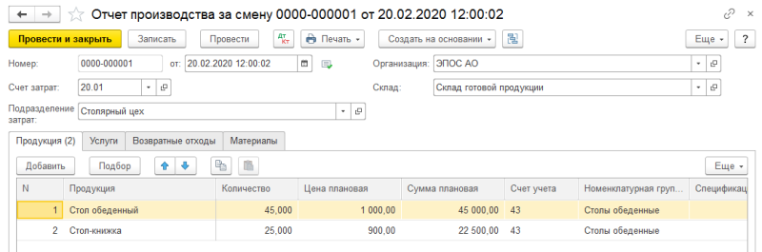
Рис. 1. Пример заполнения формы документа «Отчет производства за смену № 1 от 20.02.2020»
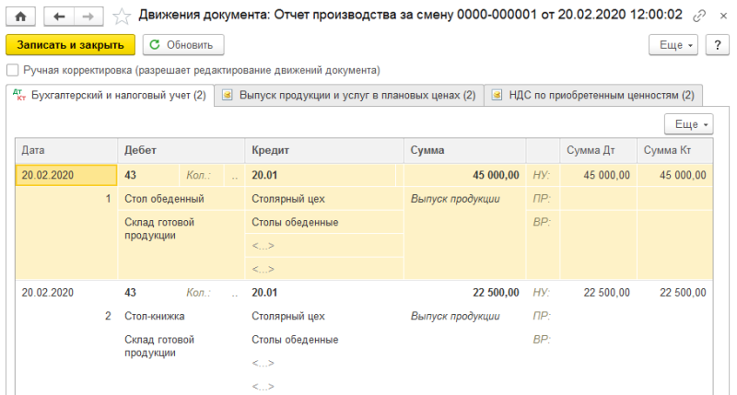
Рис. 2. Бухгалтерские записи документа «Отчет производства за смену № 1 от 20.02.2020»

Задание № 2
Отразить в информационной базе передачу на склад продукции, указанной в Накладных № 2 от 20.02.2020 и № 3 от 20.02.2020 на передачу готовой продукции в места хранения.
Воспользуемся данными, представленными в «Информации № 1»:
Цена (плановая) составляет:
Стол кухонный обеденный 850,00 руб.
Стол кухонный рабочий 753,00 руб.
Стол «Директорский» 900,00 руб.
Стол «Клерк 500,00 руб.

ИНФОРМАЦИЯ № 2
22.02.2020 по «Накладной №4» на склад готовой продукции переданы:

Таблица № 1
№ | Наименование продукции | Единица измерения | Количество
1 | Стол «Обеденный» | шт. | 15
2 | Стол-книжка | шт. | 5
3 | Стол «Директорский» | шт. | 10
4 | Стол кухонный обеденный | шт. | 12
Задание № 3
Отразить в информационной базе передачу на склад 22.02.2020 готовой продукции согласно «Информации №2».
Результат
При правильном выполнении задания в списке Отчеты производства за смену должно содержаться четыре документа (рис. 3):
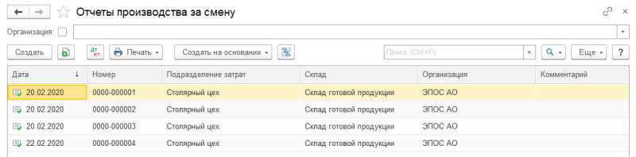
Рис. 3. Список документов, которыми в учете отражена передача готовой продукции в места хранения

Анализ движения готовой продукции
Информация о наличии готовой продукции на складе может быть получена, например, через стандартный отчет Оборотно-сальдовая ведомость по счету для счета 43 на 22.02.2020.
Задание № 4
Сформировать «Оборотно-сальдовую ведомость по счету 43» за период с 01.02.2020 по 22.02.2020.
Решение
- обратимся к отчету через Панель разделов → Отчеты → Стандартные отчеты → Оборотно-сальдовая ведомость по счету;
- установить период – с 01.02.2020 по 22.02.2020;
- в поле Счет выбрать номер анализируемого счета – 43.
В параметрах настройки важно:
- установить флажки БУ (данные бухгалтерского учета) и Количество. Остальные флажки лучше оставить неустановленными, чтобы не загружать отчет лишней информацией;
- для параметра обороты установить значение За период отчета, чтобы видеть обороты по счету 43 в целом за весь указанный период (без разбивки на более мелкие периоды: дни, недели, декады и т. п.);
- поскольку вся готовая продукция отпускалась на один склад, лучше отключить аналитическую информацию по складам, чтобы не загружать отчет информацией о движении готовой продукции по складам.
Нажмите кнопку <Сформировать отчет>.
Результат
В результате должен быть сформирован отчет Оборотно-сальдовая ведомость по счету 43 (рис. 4), в котором дебетовый оборот счета 43 дает информацию о поступлении готовой продукции на склад за выбранный период в стоимостном и натуральном выражении.
Таким образом, в этом отчете можно увидеть, какая готовая продукция, в каком количестве, на какую сумму была передана из производства на склад.
Заметим, что стоимостная оценка пока дается в плановых ценах. Фактическая себестоимость готовой продукции будет определена позже, в процессе процедуры закрытия отчетного периода (месяца).
Из ведомости также видно, что кредитовый оборот по счету 43 за выбранный период отсутствует, что свидетельствует о том, что за этот период не было операций реализации готовой продукции и на конец дня 22.02.2020 вся выпущенная за период готовая продукция находится на складе.
Убедитесь, что дебетовый оборот за период составляет 217 350,00 руб., а общее количество готовой продукции, переданной из производства, – 272 единицы.
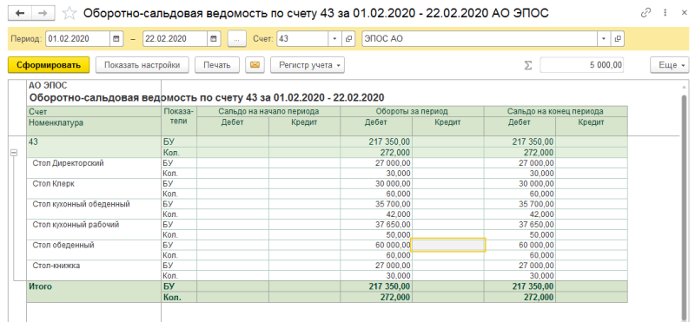
Рис. 4. «Оборотно-сальдовая ведомость по счету 43»

В конце работы ответить на вопросы теста в Google Classroom

Срок выполнения задания – 27.05.2020г.
Задания выложены в Google Classroom, код курса b2fmnsg

